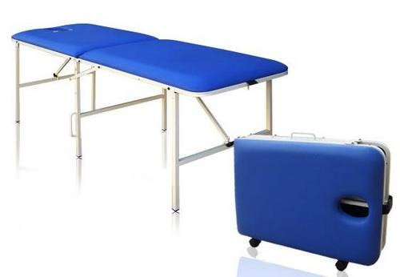

Camilla portatil de excelente calidad.

* Variados colores: fucsia, verde pistacho, amarillo, azul o el que ud nos pida.
* Al doblarla se convierte en una liviana maleta de 15,5 kilos, el cual es un peso ideal y de fácil transporte para cualquier persona.
* El largo de la camilla de 1.78m, el ancho de 60cm, y el alto de 74,5 cms fueron estudiados y probados con el fin de brindar una mayor comodidad para el cliente como para quien realizará el masaje.
* Soporta un peso de hasta 150kgs.
* Somos fabricantes y nuestra garantía es por 12 meses.
* Entregamos boleta.